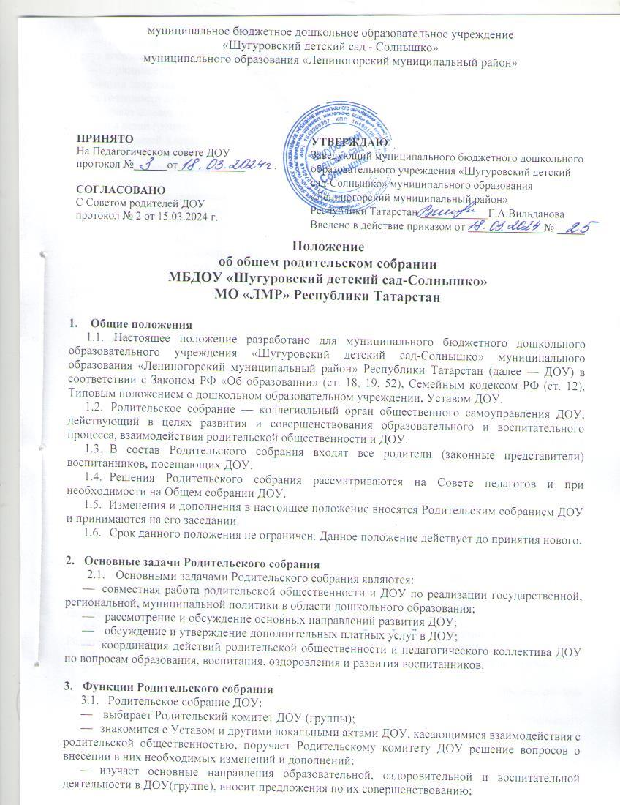

- заслушивает вопросы, касающиеся содержания, форм и методов образовательного процесса, планирования педагогической деятельности ДОУ (группы);
- обсуждает проблемы организации дополнительных образовательных, оздоровительных услуг воспитанникам, в том числе платных в ДОУ (группе);
- принимает информацию заведующей, отчеты педагогических и медицинских работников о состоянии здоровья детей, ходе реализации образовательных и воспитательных программ, результатах готовности детей к школьному обучению;
- заслушивает информацию воспитателей группы, медицинских работников о состоянии здоровья детей группы, ходе реализации образовательных и воспитательных программ, результатах готовности детей к школьному обучению, итогах учебного года (в том числе промежуточных — за полугодие);
- решает вопросы оказания помощи воспитателям группы в работе с неблагополучными семьями;
- вносит предложения по совершенствованию педагогического процесса в ДОУ (в группе);
- участвует в планировании совместных с родителями (законными представителями) мероприятий в ДОУ (группе) — групповых родительских собраний, родительских клубов, Дней открытых дверей и др.;
- планирует организацию развлекательных мероприятий с детьми сверх годового плана, обеспечение их подарками к Новому году и другим праздникам;
- принимает решение об оказании благотворительной помощи, направленной на развитие ДОУ, совершенствование педагогического процесса в группе.

- Права Родительского собрания
  - Родительское собрание имеет право:
- выбирать Родительский комитет ДОУ (группы);
- требовать у Родительского комитета ДОУ (группы) выполнения и (или) контроля выполнения его решений.
  - Каждый член Родительского собрания имеет право:
- потребовать обсуждения Родительским собранием любого вопроса, входящего в его компетенцию, если это предложение поддержит не менее одной трети членов собрания;
- при несогласии с решением Родительского собрания высказать свое мотивированное мнение, которое должно быть занесено в протокол.

- Организация управления Родительским собранием
  - В состав Родительского собрания входят все родители (законные представители) воспитанников ДОУ (группы).
  - Родительское собрание избирает из своего состава Родительский комитет ДОУ (группы).
  - Для ведения заседаний Родительское собрание из своего состава выбирает председателя и секретаря сроком на 1 учебный год. Председателем, как правило, выбирают председателя Родительского комитета ДОУ (группы).
  - В необходимых случаях на заседание Родительского собрания приглашаются педагогические, медицинские и другие работники ДОУ, представители общественных организаций, учреждений, родители, представители ДОУ. Необходимость их приглашения определяется председателем Родительского комитета ДОУ (группы).
  - Общее Родительское собрание ведет заведующая ДОУ совместно с председателем Родительского комитета.
  - Родительское собрание группы ведет председатель Родительского комитета группы.
  - Председатель Родительского собрания:
- обеспечивает посещаемость родительского собрания совместно с председателями родительских комитетов групп;
- совместно с заведующей ДОУ организует подготовку и проведение Родительского собрания;
- совместно с заведующей ДОУ определяет повестку дня Родительского комитета;
- взаимодействует с председателями родительских комитетов групп;
- взаимодействует с заведубщей ДОУ по вопросам веления собрания, выполнения его решений.
  - Общее Родительское собрание собирается не реже 2 раз в год, групповое

  - Заседания Родительского собрания правомочны, если на них присутствует не менее половины всех родителей (законных представителей) воспитанников ДОУ (группы).
  - Решение Родительского собрания принимается открытым голосованием и считается принятым, если за него проголосовало не менее двух третьей присутствующих.
- Организацию выполнения решений Родительского собрания осуществляет Родительский комитет ДОУ совместно с заведующей ДОУ или Родительский комитет группы.
- Непосредственным выполнением решений занимаются ответственные лица, указанные в протоколе заседания Родительского собрания. Результаты докладываются Родительскому собранию на следующем заседании.

- Взаимосвязи Родительского собрания с органами самоуправления учреждения
  - Родительское собрание взаимодействует с Родительским комитетом ДОУ.

- Ответственность Родительского собрания
- Родительское собрание несет ответственность:
- за выполнение закрепленных за ним задач и функций;
- соответствие принимаемых решений законодательству РФ, нормативно-правовым актам.

- Делопроизводство Родительского собрания
- Заседания Родительского собрания оформляются протоколом.
8.2. В книге протоколов фиксируется :
-дата проведения заседания;
-количество присутствующих;
-приглашённые (Ф.И.О. должность)
-повестка дня;
-ход обсуждения вопросов, выносимых на родительском собрание;
-предложения, рекомендации и замечания родителей(законных представителей), педагогических работников ДОУ, приглашенных лиц;
-решение родительского собрания.
8.3.Протоколы подписываются председателем и секретарём родительского собрания.
8.4. Нумерация протоколов ведётся от начала учебного года.
8.5.Книга протоколов родительского собрания нумеруется постранично, прошнуровывается, скрепляется подписью заведующего и печатью учреждения.

